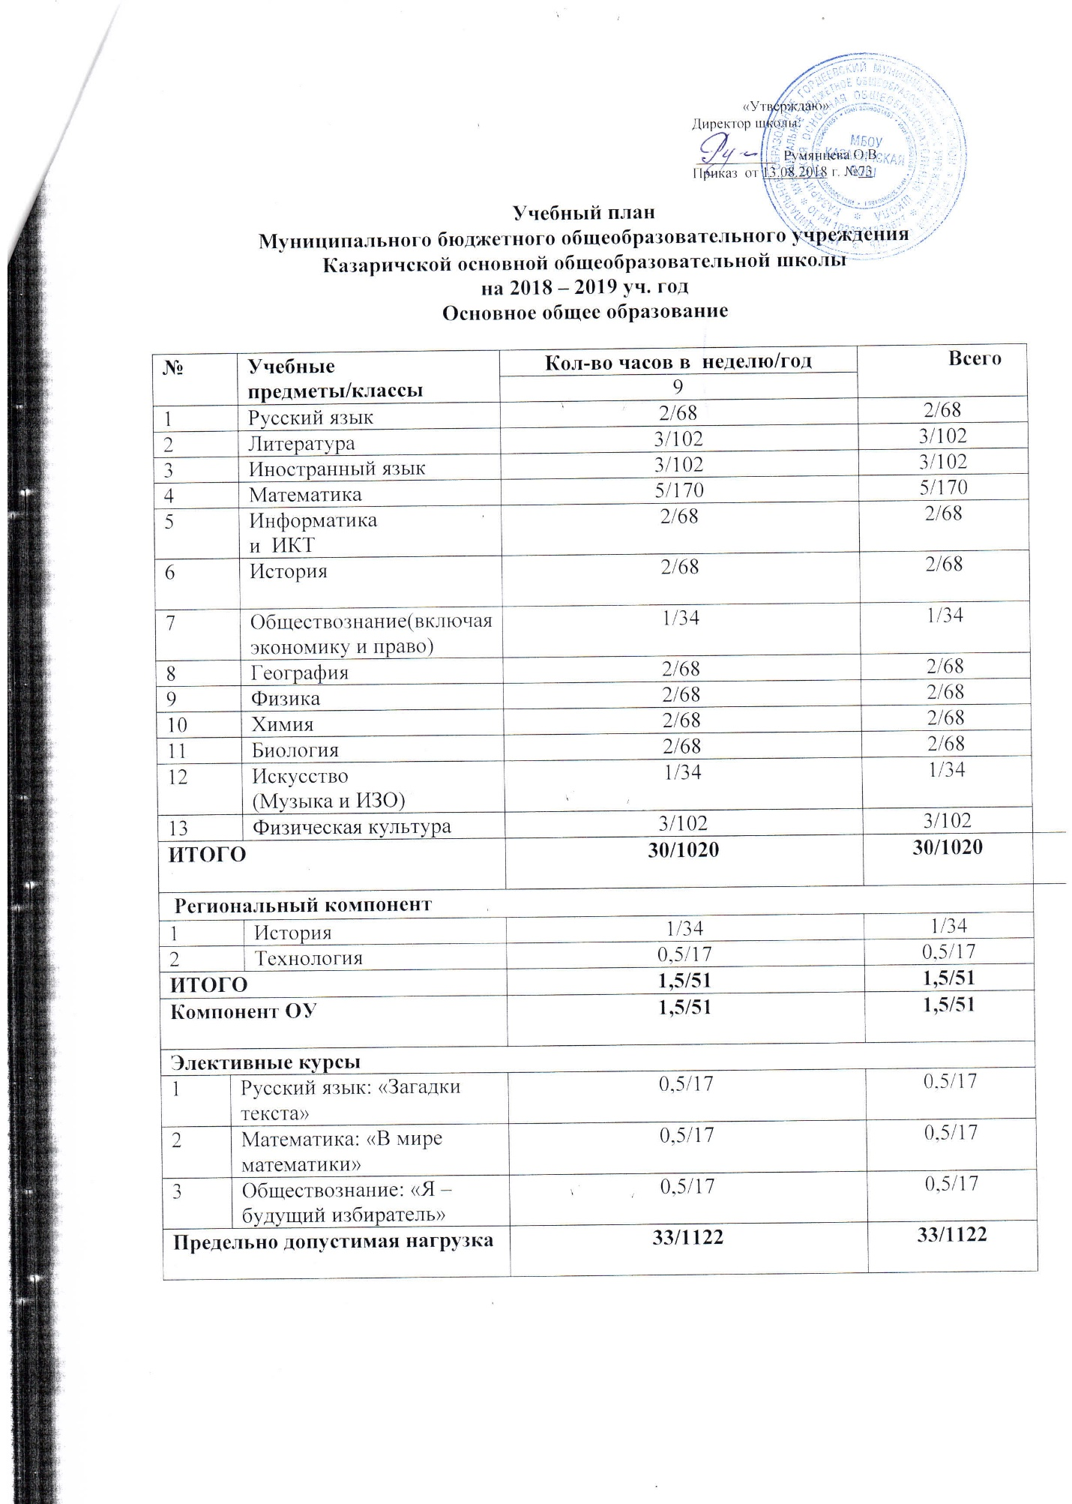

Пояснительная записка к учебному плану 9 класса
Муниципального бюджетного общеобразовательного учреждения
Казаричской основной общеобразовательной школы
на 2018 - 2019 уч. год

План
пояснительной записки к учебному плану образовательного учреждения

1.Нормативная база учебного плана МБОУ Казаричской ООШ на 2018-2019 уч. год.
2.Структура учебного плана и содержание компонентов учебного плана ОУ.
3.Использование школьного компонента в учебном плане ОУ.
4.Режим организации УВП МБОУ Казаричской ООШ в 2018-2019 уч. году.

1.Нормативная база учебного плана МБОУ Казаричской ООШ на 2018-2019 уч. год
Учебный план МБОУ Казаричской ООШ разработан на основе следующих нормативных документов:
- Федеральный Закон «Об образовании в Российской Федерации» от 29 декабря 2012 года № 273-ФЗ;
- Типовое положение об общеобразовательном учреждении, утверждённым постановлением Правительства Российской Федерации от 19 марта 2001г. №196 (с изменениями);
- приказ Министерства образования Российской Федерации от 5 марта 2004г. №1089 «Об утверждении федерального компонента государственных образовательных стандартов начального общего, основного общего и среднего (полного) общего образования» (с изменениями);
- приказ Министерства образования Российской Федерации от 9 марта 2004 г. №1312 «Об утверждении федерального базисного учебного плана и примерных учебных планов для образовательных учреждений РФ, реализующих программы общего образования» (с изменениями);
- Приказ Минобрнауки России от 30 августа 2013 года № 1015 «Об утверждении Порядка организации и осуществления образовательной деятельности по основным общеобразовательным программам - общеобразовательным программам начального общего, основного общего и среднего общего образования»;
- СанПиН 2.4.2.2821-10 «Санитарно-эпидемиологические требования к условиям и организации обучения в общеобразовательных учреждениях» (постановление Главного государственного санитарного врача РФ от 29. 12. 2010 № 189, зарегистрировано в Минюсте России 03.03.2011, регистрированный номер 19993) ( с изменениями и дополнениями, утвержденными Постановлениями Главного государственного санитарного врача РФ от 29 июня 2011 г., 25 декабря 2013 г., 24 ноября 2015 г.);;
- Приказ департамента образования и науки Брянской области от 27 апреля 2018 г. №709 «О базисном учебном плане общеобразовательных организаций Брянской области на 2018-2019 уч.год»;
- Нормативно – правовые акты образовательного учреждения: устав МБОУ Казаричской ООШ, образовательная программа МБОУ Казаричской ООШ на 2017-2018 уч. год;
- Положение о структуре классов в МБОУ Казаричской ООШ.

2.Структура учебного плана и содержание образовательных областей в учебном плане МБОУ Казаричской ООШ на 2018-2019 уч. год
Учебный план МБОУ Казаричской ООШ включает следующие компоненты:
- Федеральный компонент представлен следующими образовательными областями и предметами: Основное общее образование: русский язык литература иностранный язык математика информатика и ИКТ история искусство (музыка и Изобразительное искусство) технология физическая культура обществознание (включая экономику и право) география физика химия биология
- Региональный компонент представлен следующими предметами: Основное общее образование: технология
история
3.Школьный компонент ОУ представлен следующими предметами:
Основное общее образование : по химии в 8кл.-1ч с целью ликвидации пробелов в знаниях учащихся.
Элективные курсы по русскому языку «Загадки текста» - 0,5 ч, математике «В мире математики» -0,5 ч, обществознанию «Я – будущий избиратель» - 0,5 ч с целью удовлетворения индивидуальных образовательных интересов и потребностей каждого ученика в 9 классе.
- Региональный компонент ОУ представлен следующими предметами: Основное общее образование :
Для преподавания краеведческого модуля курса «Брянский край» в рамках соответствующих предметов федерального компонента в региональный компонент введено по предмету:
– история (для изучения модуля «История Брянского края») в 9 классе – 1 час в неделю.
Для организации предпрофильной подготовки в 9 классе введен 0,5 часа в
неделю по предмету «Технология» для преподавания курса «Самоопределение».
ГИА в 9 классе по русскому языку, математике и по двум предметам по
выбору, по остальным предметам в виде итоговых контрольных работ, по
физической культуре в виде зачета.

4. Режим организации УВП МБОУ Казаричской ООШ в 2018-2019 уч. году

Образовательное учреждение МБОУ Казаричская ООШ работает в режиме 5-
дневной учебной недели для 9 класса. Учебный год начинается 1 сентября.
Продолжительность учебного года – 34 учебные недели – для 9 класса.
Продолжительность урока для 9 класса составляет 40 минут.

